苏科版八年级物理第二学期期末试卷
班级 姓名
一，选择题：每题只有一个选项正确
1.自行车的结构及使用涉及到不少有关摩擦的知识,其中为了减小摩擦的是（ ）
A.车把套上制作了花纹 B.给车轴加润滑油
C.轮胎的表面做得凹凸不平 D.刹车时用力捏闸柄,增大闸皮对车圈的压力
2.下列事例中利用大气压强的是（ ）
A.护士给病人注射肌肉针 B.用吸管喝饮料
C.飞机飞行时获得升力 D.拦河坝修成“上窄下宽”
3.小明站在水平地面上,当他抬起一只脚时,他对地面的（ ）
A.压强变大了 B.压强变小了 C.压力变大了 D.压力变小了
4.下列关于小球所受重力的示意图正确的是（ ）
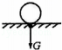
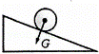
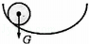
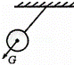

A B C D
5.一名普通中学生从地上拿起一个鸡蛋,并把它缓缓举过头顶,此过程中他对鸡蛋做的
功大约为( )
A.0.1J B.IJ C.10J D.100J
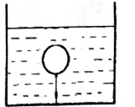
6.潜水员潜水时呼出的气泡在水面下上升的过程中,体积不断变大。关于气泡所受压强
和浮力的变化情况,下列说法正确的是( )
A.压强变大,浮力变大 B.压强变大,浮力变小
C.压强变小,浮力变大 D.压强变小,浮力变小
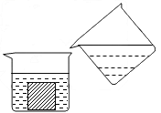
7.用细线将一气球固定在盛水的容器中,如图所示。当沿容器器壁缓慢向容器中倒入少量水后,下列说法正确的是( )[来源:学科网]
A.气球的重力变小 B.气球受到的浮力变小
C.气球内气体压强不变 D.细线受到的拉力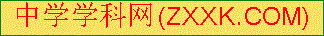变大
8.如图所示,把铁块放在空容器中,沿容器壁缓慢向容器中加水
至虚线处。加水过程中,铁块受浮力作用。则在加水的全过程中,
铁块受到的支持力F与时间t的关系图象是（ ）
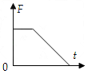
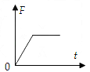
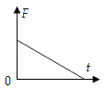
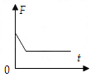

A B C D
9.如图所示,一根弹簧,一端固定在竖直墙上,在弹性限度内用手水平向右拉伸弹簧另一端,下列属于“弹簧形变产生的力”是（ ）
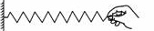
- 手对弹簧的拉力 B.弹簧对手的拉力
C.弹簧受到的重力 D.墙对弹簧的拉力
C.瓶底内表面受到液体压强变小 D.玻璃管内外液面高度差不变
二、填空题(本题共10小题,每小题2分,共20分)[来源:学科网ZXXK]
10.小明同学骑自行车上学途中,突遇障碍物,采用紧急刹车,他由于______向前倾；该自行车轮胎上有许多凹凸不平的花纹,是采用增大__________的方法来增大摩擦的.
11.一艘远洋轮船装上货物后,发现船身下沉了一些,则它受到的浮力_______。当船由江河驶入大海后,船受的浮力________。(都选填“变大”、“变小”或“不变”)
12.潜水艇在水中处于悬浮状态,此时其所受浮力与重力的大小关系为:F${}_{浮}$_____G(选填“＞”、“＜”或“=”)。当压缩空气将水舱中的水排出一部分时,潜水艇将_______(选填“上浮”、“下沉”或“悬浮”)。
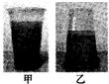
13.甲、乙两人在相同的水平路面上,分别以1m/s和0.5m/s的速度将两个完全相同的木箱沿直线匀速推动了10m。在此过程中,甲推木箱的力_____乙推木箱的力(选填“大于”、“小于”或“等于”)；
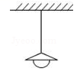
14.一个未装满果汁的密闭的杯子放在水平桌面上,如图(甲)所示,果汁对杯底的压强为P₁、压力为F₁。若把杯子倒置过来,如图(乙)所示,果汁对杯底的压强为P₂、压力为F₂。则p₁___
P₂,F₁______F₂。(都选填“＞”、“＜”或“=”)
15.如图是一吊灯悬挂在天花板上,画出吊灯所受力的示意图。

三、计算题(本题共3小题,共22分)
16.(7分)一辆洒水车空车质量为6t,当洒水车水罐装入质量为5t水,车轮与地面的总接触面积为0.5m${}^{2}$。已知g=10N/kg,$ρ_{水}$=1.0×10${}^{3}$kg/m${}^{3}$。试求
(1)装满水后,洒水车对地面的压强是多少?[来源:Zxxk.Com]

17.(8分)将一边长是0.1m的实心正方体物块,缓慢放入盛满水的烧杯内,待它静止时,从杯中溢出0.6kg的水。g=10N/kg,$ρ_{水}$=1.0×10${}^{3}$kg/m${}^{3}$。试求：
(1)物块排开水的体积是多少?
(2)物块受到的浮力是多少?
(3)分析说明物块在水中静止时处于什么状态?
(4)物块的密度是多少?

[来源:学科网]

四、实验题(本题共4小题,共22分)
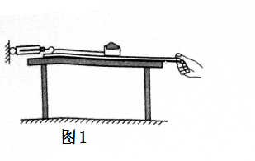
18.已知滑动摩擦力的大小与接触面粗糙程度和压力大小有关,在探究“滑动摩擦力大小与压力大小关系”的实验中,实验器材有:弹簧测力计、木板、滑块、橡皮泥、细线等。
(1)实验装置如图1所示,用手向右拉动木板,当弹簧测力计_______时读数。
(2)用该方法做实验比用弹簧测力计拉滑块运动的方法做实验的优点是:________________
(写出一条即可)
(3)记录的部分实验数据如下表。根据表中的实验数据,在方格纸上画出滑动摩擦力f与压力F的关系图象。
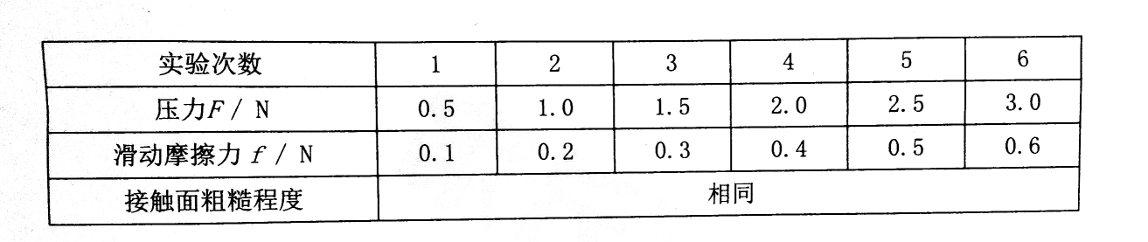
(4)根据图象,得出的探究结论是:_____________________________________。
(5)下列各探究问题中,与本探究问题最类似的是_______________.
(只选择一个选项,将该选项前的字母写在横线上)
A.光反射时,反射角与入射角的关系
B.重力势能与哪些因素有关
C.受力面积一定时,压力的作用效果与压力大小的关系
D.液体密度一定时,物体受到的浮力与排开液体体积的关系
19.小明要测量塑料玩具鸭所受的重力,只有大烧杯、量筒、足量的水(密度为ρ_{水})和记号笔。玩具鸭可以漂浮在大烧杯的水面,但无法放进量筒,如图所示。
(1)小明用如下实验步骤测量出玩具鸭的重力,请将实验步骤补充完整,用字母表示所测量的物理量。
①在水槽中注入一定量的水,将玩具鸭轻轻放入水中,当水面静止时,用记号笔在水槽的水面处做好标记。
②_____________________________________。
③在量筒中装入一定量的水,记下水的体积V₁.
④__________________________________.
⑤玩具鸭的重力表达式:G=_______________.
(2)该实验的原理是________________和___________________。

